ТЕМА: Кіммерійці та скіфи на території сучасної України.

МЕТА: Ознайомити учнів із розселенням, заняттями та духовним світом кіммерійців та
скіфів. Охарактеризувати скіфо-перські війни та ознайомитися з Великою Скі-
фією.
Розвивати в учнів увагу, логічне мислення, вміння аналізувати, висловлювати свої
думки, працювати з підручником та картою.
Виховувати в учнів інтерес до минулого української держави.

ТИП УРОКУ: комбінований урок – подорож.

ОБЛАДНАННЯ: малюнок із зображенням музею, портрети богині Кліо, Геродота, Гомера, Б. Мозолевського, назви експозиційних залів, завдання уроку, шаблони-карти, карта «Найдавніше минуле України», зображення прикрас, зброї та схема походів кочівників.

ХІД УРОКУ.

І. Організаційний момент.
- привітання;
- визначення емоційного стану учнів на початку уроку.

ІІ. Актуалізація опорних знань.
Діти, сьогодні на уроці ми здійснимо з вами уявну екскурсію до історичного музею. Слово музей прийшло до нас з грецької мови, де воно означало житло муз – тобто богинь – покровительок мистецтв. Тепер це слово означає установу, де зберігаються важливі пам’ятки минулих часів з різних галузей культури, мистецтва, науки, техніки.
І нас з вами біля музею зустрічає богиня історії Кліо (показ портрету). Яка перш ніж почне свою екскурсію пропоную нам пригадати:
Бесіда по запитаннях
- Які народи проживали на українських землях у ІV – ІІ тис. до н.е.?
- Хто з вчених відкрив трипільську археологічну культуру?
- Чому дана археологічна культура отримала назву трипільської культури?
- покажіть на карті Трипілля.
Молодці, діти. Тепер миз вами можемо розпочати нашу екскурсію.

ІІІ. Вивчення нового матеріалу.
1. Вступне слово вчителя.
Як я вже говорила, ми сьогодні на уроці здійснимо подорож до музею, під час якої познайомимося з такими експозиціями:
ПЛАН УРОКУ.
1. Кіммерійці.
2. Велика Скіфія.
3. Скіфо-перські війни.
Завдяки цим експозиціям ви зможете дізнатися про племена, які проживали в давнину на Україні, чим вони займалися, як розвивалися їх держави, будемо працювати з підручником та картою-шаблоном, відповідати на питання. Тому завдання нашого уроку будуть такими:
ЗАВДАННЯ УРОКУ.
1. Дізнатися про територію розселення кіммерійців та скіфів.
2. Ознайомитися з заняттями та духовним світом кочових племен.
3. Познайомитися з Великою Скіфією.
4. Охарактеризувати Скіфо-перські війни.

1. Кіммерійці.
І так, діти, перша наша експедиція має назву «Кіммерійці». То ж давайте увійдемо до першого залу і дізнаємося хто ж такі кіммерійці
Словникова робота.
Кіммерійці – найдавніше (за письмовими джерелами) населення Північного Причорномор'я ІХ – VІІ ст.. до н. е.
Розповідь вчителя
Робота з картою
Розгляд малюнків зброї, походів кіммерійців, портрети Гомера та Геродота
Бесіда по запитаннях:
- Про які народи ви дізналися?
- Коли вони з'явилися на території України?
- Чим вони займалися?
- Хто із відомих людей античності згадував про них?
- Ким вони були витіснені? Коли?
Робота з шаблоном-картою
Завдання. У відповідному місці впишіть назву кочових племен причорноморського степу, що їх витіснили скіфи в VІІ ст.

2. Велика Скіфія.
А тепер, діти, перейдемо до другого залу «Велика Скіфія» і дізнаємося про скіфів.
Словникова робота.
Скіфи – кочові племена, що витіснили кіммерійців на теренах Північного Причорномор'я.
Розповідь вчителя.
Скіфи були, як і кіммерійці кочівниками. І саме завдяки своїй чисельності, організованості та єдності вони змогли подолати опір кіммерійців. Вперше про скіфів згадав Геродот у своїй праці «Історія».
Робота з історичним джерелом.
Завдання. Чому скіфи вважають себе наймолодшим народом з усіх народів світу?
Геродот «Історія»
Скіфи кажуть, що їхній народ наймолодший серед усіх народів, і ось як5 це сталося. Їхня країна була пустелею, і перша людина, що там з'явилася, був такий, що називався Таргітаєм… У нього було троє синів Ліпоксай, Арпоксай і молодший Колоксай. Коли вони були царями, з неба впали на скіфську землю зроблені з золота плуг, яром, сокира і чаша. Першим побачив їх старший і наблизився, щоб узяти, але все це золото, коли він підійшов туди, почало горіти. Він віддалився, і тоді до них підійшов другий, але із золотом сталося те саме. Отже, так своїм полум'ям прогнало їх золото. Проте, коли до нього наблизився третій, молодший, золото згасло, і тоді він узяв його собі і пішов із ним додому. І старші брати, після того, що вони побачили, погодилися передати все царство молодшому.
Розповідь вчителя.
Саме Геродот, досліджуючи скіфів поділив їх 6на три групи:
1) Царські скіфи,
2) Скіфи-землероби,
3) Скіфи-кочівники.
(показ на карті території розселення даних груп скіфів).
Коментоване читання тексту підручника (§19 п. 4)
Запитання.
Назвіть межі розселення скіфів.
За рахунок чого жили скіфські воїни?
Назвіть ім'я скіфського царя за правління якого Скіфія набула найбільшого розквіту.
Що свідчить про могутність Царської Скіфії?
Що цікавого дізналися про поховання скіфів:
Розповідь вчителя про курган «Товста Могила»
Показ портрету Б. Мозолевського
Відомість про скіфські знахідки на Сумщині.
Робота з шаблоном-картою
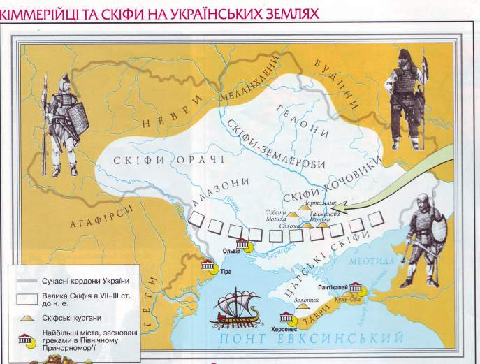
Завдання: 1) Заштрихуйте територію Великої Скіфії. 2) Обведіть назву кургану, у якому археологи знайшли скарби скіфського царя.

3.Скіфо-перські війни
Робота учнів з підручником по рядах.
Завдання:
1 ряд п. 3 абз. 2 - визначити дату та причину війни та державу з якою воювали скіфи.
2 ряд п. 3 абз.3 – визначити особливості ведення війни скіфами.
3 ряд п. 3 абз. 4 – визначити результат війни.
Складання таблиці на основі учнівських відповідей

Скіфо-перські війни.

Дата | З ким воювали скіфи | Причини війни | Особливості ведення війни скіфами | Результати
513 р. до н.е. | З перським царем Дарієм І | Прагнення Персії прокласти новий шлях у Середню Азію. | Тактика партизанської війни, використання прийому «скіфський вогонь» | Перси зазнали поразки.

ІV. Закріплення нових знань.
Діти, Кліо на кінець нашої екскурсії вирішили перевірити, як ви засвоїли матеріал під час екскурсії і пропонує вам дати відповіді на запитання.
Історичний диктант.
1. Ховали померли царів у курганах.
2. Їм належала першість у використанні коней для верхової їзди.
3. Пектораль.
4. Першими почали використовувати кінну зброю.
5. На нашій території перебували у ІХ – ІV ст. до н. е.
6. Скотарі-кочівники.
7. Воювали з Дарієм І у VІ ст. до н. е.
8. Прийшли зі Сходу.
9. Про них написав книгу Геродот.
Відповідь.
Кіммерійці 2, 4, 5, 6, 8
Скіфи. 1, 3, 7,8, 9

V. Підсумок уроку.
- Чи виконали ми всі завдання уроку?
- Чи досягли мети?
- Що запам’яталося найбільше на уроці?
- Що нового дізналися?
Оцінювання учнів
Визначення емоційного стану учнів на кінець уроку.

VІ Домашнє завдання. Прочитати й переказати §19, вивчити терміни: курган, пектораль, склеп, скіфський постріл.
1 в. – завд. 6 стор. 105.
2 в. – завд. 7 стор 105
Завд. 8 стор. 105 *

